1. Pembuatan fungsi klik pa a href(nav)

$(‘.page-scroll’).on(‘click’, function(){

});

$ 🡺jquery

(‘.page-scroll’) 🡺cari element yg memiliki class page-scroll!

.on 🡺 pada saat element dg class tsb

(‘click’, 🡺 event(di klick)

Function(){} 🡺 jalankan fungsi ini

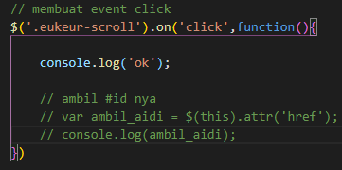

Didalam function itu akan dilakukan aksi seperti ini

* Pada saat link(href) about, portfolio, contaxt tsb di klik :
* Ngambil isi dari atribut href (id) setiap section(#about, #portfolio, #contact)
* Syntax dan cara bacanya seperti

Var href 🡺 pembuatan variable

$ 🡺 jquery

(this) 🡺 cari element yg bersangkutan 🡺 pengambilan element sesuai(a href) yg

di klik, bukan Class(a) nya karerna clas semua (a href) sama

.attr 🡺 ambil attributnya (yaitu #about, #portfolio, #contact)

(‘href’) 🡺 cress yg diambil

1. Tampilkan nama id(crash) sesuai a href(nav) yg di klik

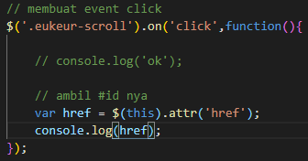

Var href 🡺 href ini isinya

$ 🡺 jquery

(this) 🡺 pada a href (nav) yg di klik ini

.attr 🡺 ambil atributnya (idnya/crashnya)

(‘href’) 🡺 (id/crash) yang terdapat pada href

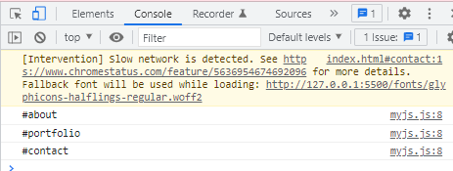

1. Sekarang ambil eleme nav yg di klik

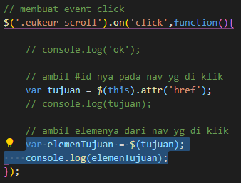

Var elemenTujuan = 🡺 variable ini

$ 🡺 jquery

(tujuan) 🡺 ambil element id/crash yg di klik

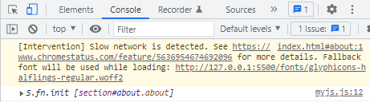

Pengambilan elemen pada step kedua ini dimaksudkan untuk mengetahui jarak elemen tersebut ke tempat paling atas website tsb.

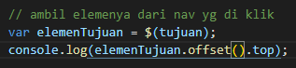

.offset 🡺 jarak elemen yg di klik tsb

.top 🡺 keatas

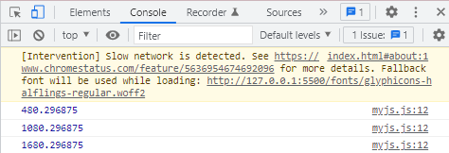

Cara diatas adalah untuk mengetahui jarak secara fixed(tidak berubah2) sekarang buat syntax lagi untu mengetahui jarak by scroll, jadi Ketika di scroll jaraknya akan berubah2 dari sebelum scroll

$ 🡺 jquery

(‘body’) 🡺 cari elemen body

.scrollTop 🡺 temukan jarak ke paling atas web setelah di scroll